西安电子科技大学

计算机图形学 课程实验报告
实验名称 第4次上机实验
计算机 学院 1803012 班
成 绩

姓名 曹王欣 学号 18030100167
同作者
实验日期 2020 年 月 日
实验地点 实验批次

指导教师评语：

指导教师：
年 月 日
实验报告内容基本要求及参考格式
一、实验目的
二、实验所用仪器（或实验环境）
三、实验基本原理及步骤（或方案设计及理论计算）
四、实验数据记录（或仿真及软件设计）
五、实验结果分析及回答问题（或测试环境及测试结果）

- 绘制曲线（借鉴lec6课件）
1. 已知4点P1(0,0,0)、P2(1,1,1)、 P3(2,-1,-1)、P4(3,0,0)，用其作为控制点分别绘制一条Bezier曲线、一条B样条曲线，并分别计算参数为0、1/3、 2/3、1时它们各自的位置矢量。

画bezier曲线的代码如下：
#include<GL/glut.h>
#include<iostream>
using namespace std;
typedef struct {
float x, y, z;
}Point;
Point ctrlpoints[4] = { {0,0,0.0},{1,1.0,1.0},{2.0,-1.0,-1.0},{3.0,0.0,0.0} };
void init()
{
glClearColor(1.0, 1.0, 1.0, 1.0);
}
void DrawCurve(int n)
{
Point p;
double t, deltat, t2, t3, et, et2, et3;
int i;
deltat = 1.0 / (n - 1);
glBegin(GL_LINE_STRIP);
for (i = 0; i < 100; i++)
{
t = i * deltat;
et = 1 - t;
t2 = t * t;
et2 = et * et;
t3 = t * t2;
et3 = et * et2;
p.x = et3 * ctrlpoints[0].x + 3 * t * et2 * ctrlpoints[1].x + 3 * t2 * et * ctrlpoints[2].x + t3 * ctrlpoints[3].x;
p.y = et3 * ctrlpoints[0].y + 3 * t * et2 * ctrlpoints[1].y + 3 * t2 * et * ctrlpoints[2].y + t3 * ctrlpoints[3].y;
p.z = et3 * ctrlpoints[0].z + 3 * t * et2 * ctrlpoints[1].z + 3 * t2 * et * ctrlpoints[2].z + t3 * ctrlpoints[3].z;
glVertex3f(p.x, p.y, p.z);
if (i == 33 || i == 66 || i == 99 || i == 0)
{
cout << (double)i / 100 << endl;
cout << p.x << " " << " " << p.y << " " << p.z << endl;

}
}
glEnd();

glPointSize(5.0);
glColor3f(0.0, 0.0, 0.0);
glBegin(GL_POINTS);
for (i = 0; i < 4; i++)
glVertex3f(ctrlpoints[i].x, ctrlpoints[i].y, ctrlpoints[i].z);
glEnd();

}
void RenderScence()
{
glClear(GL_COLOR_BUFFER_BIT);
glColor3f(1.0, 0.0, 0.0);
DrawCurve(100);

glFlush();
}
void ChangeSize(GLsizei w, GLsizei h)
{
GLfloat aspectRatio;
if (h == 0)
h = 1;
glViewport(0, 0, w, h);

glMatrixMode(GL_PROJECTION);
glLoadIdentity();

aspectRatio = (GLfloat)w / (GLfloat)h;
if (w <= h)
glOrtho(-5.0, 5.0, -5.0 / aspectRatio, 5.0 / aspectRatio, 1.0, -1.0);
else
glOrtho(-5.0 * aspectRatio, 5.0 * aspectRatio, -5.0, 5.0, 1.0, -1.0);
glMatrixMode(GL_MODELVIEW);
glLoadIdentity();

}
int main(int argc, char** argv)
{
glutInit(&argc, argv);
glutInitDisplayMode(GLUT_SINGLE | GLUT_RGB);
glutCreateWindow("DrawBezier");

init();
glutDisplayFunc(RenderScence);
glutReshapeFunc(ChangeSize);

glutMainLoop();

return 0;
}

而且我们计算了t=0，1/3，2/3，1的值

看实验截图：
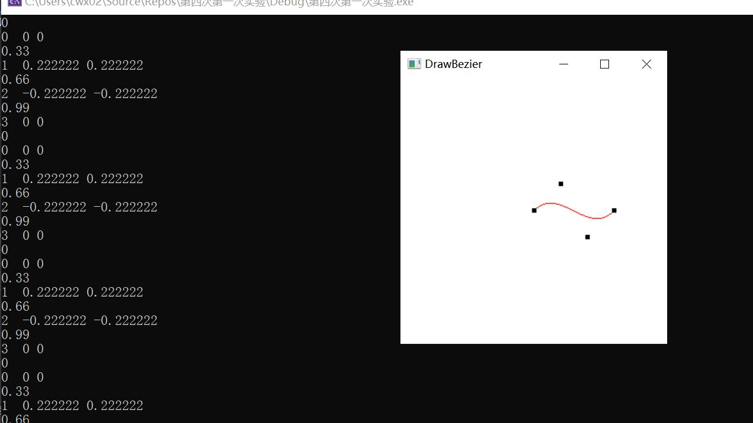

当t=0 （0，0，0） ；t=1/3时（1，0.22，0.22）； t=2/3的时候显示的（0，-0.22，-0.22） t=1为（3，0，0）

画bline曲线的代码如下：
#include<GL/glut.h>
#include<iostream>
using namespace std;
typedef struct {
float x, y, z;
}Point;
Point ctrlpoints[4] = { {0,0,0.0},{1,1.0,1.0},{2.0,-1.0,-1.0},{3.0,0.0,0.0} };
void init()
{
glClearColor(1.0, 1.0, 1.0, 1.0);
}
void DrawCurve(int n)
{
Point p;
double t, deltat, t2, t3, et, et2, et3,et0;
int i;
deltat = 1.0 / (n - 1);
/*glBegin(GL_LINE_STRIP);
for (i = 0; i < 100; i++)
{
t = i * deltat;
et = 1 - t;
t2 = t * t;
et2 = et * et;
t3 = t * t2;
et3 = et * et2;
p.x = et3 * ctrlpoints[0].x + 3 * t * et2 * ctrlpoints[1].x + 3 * t2 * et * ctrlpoints[2].x + t3 * ctrlpoints[3].x;
p.y = et3 * ctrlpoints[0].y + 3 * t * et2 * ctrlpoints[1].y + 3 * t2 * et * ctrlpoints[2].y + t3 * ctrlpoints[3].y;
p.z = et3 * ctrlpoints[0].z + 3 * t * et2 * ctrlpoints[1].z + 3 * t2 * et * ctrlpoints[2].z + t3 * ctrlpoints[3].z;
glVertex3f(p.x, p.y, p.z);
if (i == 33 || i == 66 || i == 99 || i == 0)
{
cout << (double)i / 100 << endl;
cout << p.x << " " << " " << p.y << " " << p.z << endl;

}
}
glEnd();*/
//画bline样条曲线
glBegin(GL_LINE_STRIP);
for (i = 0; i < 100; i++)
{
t = i * deltat;

et3 = 1.0 / 6 * (1 - 3 * t + 3 * t * t - t * t * t);
et2 = 1.0 / 6 * (4 - 6 * t * t + 3 * t * t * t);
et = 1.0 / 6 * (-3 * t * t * t + 3 * t * t + 3 * t + 1);
et0 = 1.0 / 6 * (t * t * t);
p.x = et3 * ctrlpoints[0].x + et2 * ctrlpoints[1].x + et * ctrlpoints[2].x + et0 * ctrlpoints[3].x;
p.y = et3 * ctrlpoints[0].y + et2 * ctrlpoints[1].y + et * ctrlpoints[2].y + et0 * ctrlpoints[3].y;
p.z = et3 * ctrlpoints[0].z + et2 * ctrlpoints[1].z + et * ctrlpoints[2].z + et0 * ctrlpoints[3].z;
glVertex3f(p.x, p.y, p.z);
if (i == 33 || i == 66 || i == 99 || i == 0)
{
cout << (double)i / 100 << endl;
cout << p.x << " " << " " << p.y << " " << p.z << endl;

}
}
glEnd();
glPointSize(5.0);
glColor3f(0.0, 0.0, 0.0);
glBegin(GL_POINTS);
for (i = 0; i < 4; i++)
glVertex3f(ctrlpoints[i].x, ctrlpoints[i].y, ctrlpoints[i].z);
glEnd();

}
void RenderScence()
{
glClear(GL_COLOR_BUFFER_BIT);
glColor3f(1.0, 0.0, 0.0);
DrawCurve(100);

glFlush();
}
void ChangeSize(GLsizei w, GLsizei h)
{
GLfloat aspectRatio;
if (h == 0)
h = 1;
glViewport(0, 0, w, h);

glMatrixMode(GL_PROJECTION);
glLoadIdentity();

aspectRatio = (GLfloat)w / (GLfloat)h;
if (w <= h)
glOrtho(-5.0, 5.0, -5.0 / aspectRatio, 5.0 / aspectRatio, 1.0, -1.0);
else
glOrtho(-5.0 * aspectRatio, 5.0 * aspectRatio, -5.0, 5.0, 1.0, -1.0);
glMatrixMode(GL_MODELVIEW);
glLoadIdentity();

}
int main(int argc, char** argv)
{
glutInit(&argc, argv);
glutInitDisplayMode(GLUT_SINGLE | GLUT_RGB);
glutCreateWindow("DrawBezier Bline");

init();
glutDisplayFunc(RenderScence);
glutReshapeFunc(ChangeSize);

glutMainLoop();

return 0;
}

这两个代码我最终合并了，把另外一部分注释掉就能看到画bezier曲线的代码，而现在时画bline的代码

实验截图如下：

可以看到t=0时 （1，0.5，0.5） t=1/3时（1.33,0.203,0.203）

T=2/3的时候时（1.67，-0.203，-0.203） t=1的时候是(2，-0.5，-0.5）
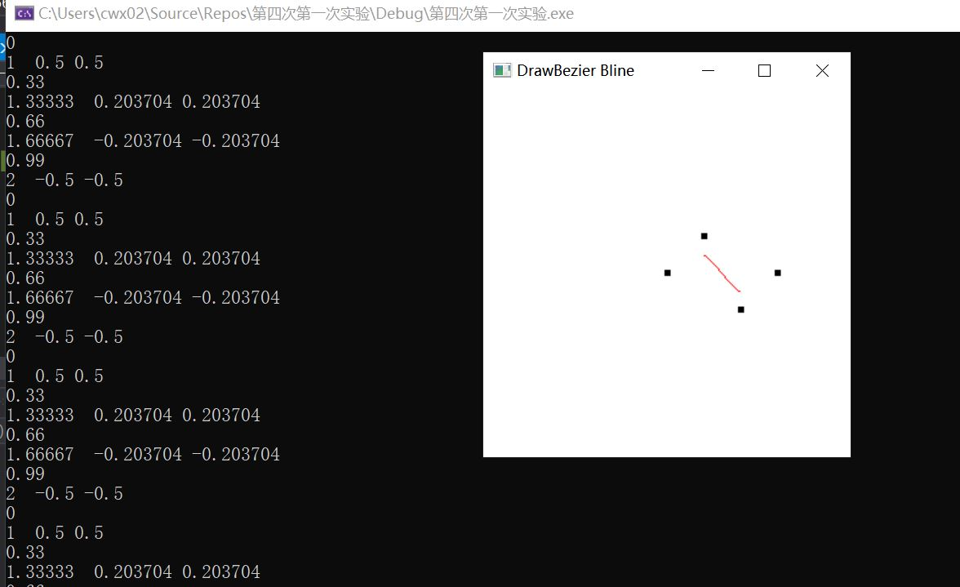

- 绘制曲面（借鉴lec6课件）
1. 利用Bezier曲面构造茶壶的表面形状，定义控制点：
float ctrlpoints[4][4][3] = {
{ {-2, -1, 0}, { -2.0, -1.0, 4.0},
{ 2.0, -1.0, 4.0}, { 2, -1, 0} },
{ {-3, 0, 0}, { -3.0, 0, 6.0},
{ 3.0, 0, 6.0}, { 3, 0, 0}},
{ {-1.5, 0.5, 0}, {-1.5, 0.5, 3.0},
{1.5, 0.5, 3.0}, {1.5, 0.5, 0}},
{ {-2, 1, 0}, { -2.0, 1.0, 4.0},
{ 2.0, 1.0, 4.0}, { 2, 1, 0} }
};

OpenGL中Bezier曲面定义的函数为：
void glMap2{fd}(GLenum target,TYPE t1,TYPE t2,GLint tstride, GLint torder, TYPE s1,TYPE s2,GLint sstride, GLint sorder,const const TYPE *points);
函数的第一个参数target指出控制顶点的意义,如GL_MAP2_VERTEX_3表示生成顶点坐标三元组;参数points指针可以指向控制点集等; 参数t1和t2，指明变量t的范围，t一般从0变化到1;参数s1和s2，指明变量s的范围，s一般从0变化到1;参数tstride表示跨度，指定了控制点数组中t方向顶点之间的浮点值数量，即两个控制点间的偏移量，比如控制点集ctrlpoints[4][4][3]的跨度就为3；参数torder是次数加1，叫阶数，与控制点数一致；参数sstride表示跨度，指定了控制点数组中s方向顶点之间的浮点值数量，即两个控制点间的偏移量，比如控制点集ctrlpoints[4][4][3]的跨度就为12；参数sorder是次数加1，叫阶数，与控制点数一致。
曲线定义后，必须要启动，才能进行下一步的绘制工作。启动函数是glEnable()，其中参数与glMap2*()的第一个参数一致。

使用高层函数来定义网格：
void glMapGride2{fd}[v](GLint tn,TYPE t1,TYPE t2,GLint sn,TYPE s1,TYPE s2);
建立一个2D映射网格，tn和sn指定了t和s方向网格划分的数量。
使用点或直线计算网格：
void glEvalMesh2(GLenum mode,GLint t1,GLint t2,GLint s1,GLint s2);
计算2D点或直线的网格，mode指定网格应该被计算为点（GL_POINT）、直线（GL_LINE）或填充表面（GL_FILL）。

实验源程序如下：
#include<gl/glut.h>
float ctrlpoints[4][4][3] = {
{ {-2, -1, 0}, { -2.0, -1.0, 4.0},
{ 2.0, -1.0, 4.0}, { 2, -1, 0} },
{ {-3, 0, 0}, { -3.0, 0, 6.0},
{ 3.0, 0, 6.0}, { 3, 0, 0}},
{ {-1.5, 0.5, 0}, {-1.5, 0.5, 3.0},
{1.5, 0.5, 3.0}, {1.5, 0.5, 0}},
{ {-2, 1, 0}, { -2.0, 1.0, 4.0},
{ 2.0, 1.0, 4.0}, { 2, 1, 0} }
};

void init()
{
glClearColor(1.0, 1.0, 1.0, 1.0);
glMap2f(GL_MAP2_VERTEX_3, 0.0, 1.0, 3, 4, 0.0, 1.0, 12, 4, &ctrlpoints[0][0][0]);
glEnable(GL_MAP2_VERTEX_3);
glEnable(GL_DEPTH_TEST);
}
void DrawCurvedSurface(int n, int m)
{
int i, j;

glMapGrid2f(n, 0.0, 1.0, m, 0.0, 1.0);
glEvalMesh2(GL_LINE, 0, n, 0, m);
glPointSize(5.0);
glColor3f(0.0, 0.0, 0.0);
glBegin(GL_POINTS);
for (i = 0; i < 4; i++)
for (j = 0; j < 4; j++)
glVertex3f(ctrlpoints[i][j][0], ctrlpoints[i][j][1], ctrlpoints[i][j][2]);
glEnd();
}
void RenderScence()
{
glClear(GL_COLOR_BUFFER_BIT | GL_DEPTH_BUFFER_BIT);
glColor3f(1.0, 0.0, 0.0);
glPushMatrix();
glTranslated(0.0, 0.0, -8);
glRotatef(35.0, 1.0, 1.0, 1.0);
DrawCurvedSurface(30, 8);
glPopMatrix();
glFlush();
}
void ChangeSize(GLsizei w, GLsizei h)
{
GLfloat aspectRatio;
if (h == 0)
h = 1;
glViewport(0, 0, w, h);

glMatrixMode(GL_PROJECTION);
glLoadIdentity();

aspectRatio = (GLfloat)w / (GLfloat)h;
if (w <= h)
glOrtho(-5.0, 10.0, -5.0 / aspectRatio, 5.0 / aspectRatio, 10, -10.0);
else
glOrtho(-5.0 * aspectRatio, 5.0 * aspectRatio, -5.0, 5.0, 10.0, -10.0);
glMatrixMode(GL_MODELVIEW);
glLoadIdentity();

}
int main(int argc,char** argv)
{
glutInit(&argc, argv);
glutInitDisplayMode(GLUT_SINGLE | GLUT_RGB | GLUT_DEPTH);
glutCreateWindow("DrawBezier");

init();
glutDisplayFunc(RenderScence);
glutReshapeFunc(ChangeSize);

glutMainLoop();

return 0;
}

实验截图如下，可以看到一个茶壶面
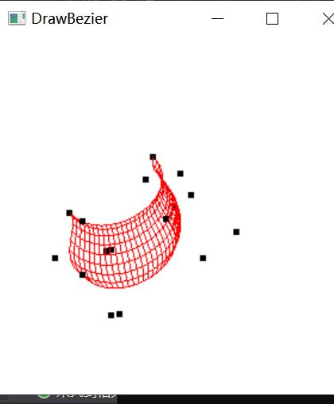

- 其它
1. 将屏幕上的鼠标选取点作为多边形顶点进行填充。

这里我们主要实现鼠标响应函数
void mouse(GLint button, GLint action, GLint x, GLint y)//鼠标回调
{

if (button == GLUT_LEFT_BUTTON && action == GLUT_DOWN)
{
glutPostRedisplay();
mousecount++;
xx[mousecount] = x;//记录真正的x，y坐标
yy[mousecount] = winheight - y;
}
if (mousecount == 5)
{
mousecount = 0;
}
glFlush();

}

在程序中，我们可以看到，我每次点击五个点，都能在屏幕上相应位置点击一个红点，最后到第五个点的时候可以画一个蓝色的五边形，实验截图如下：
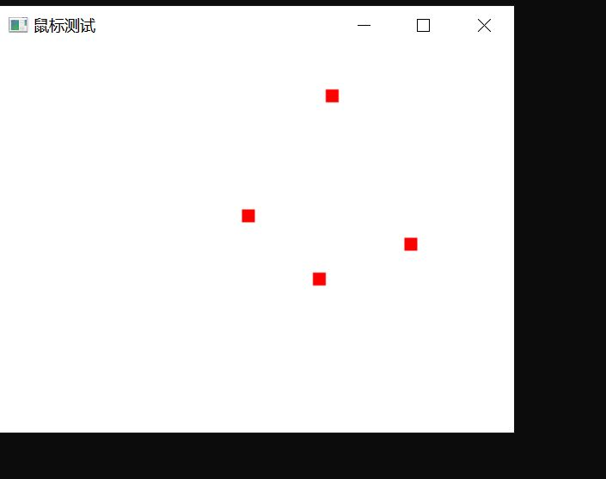

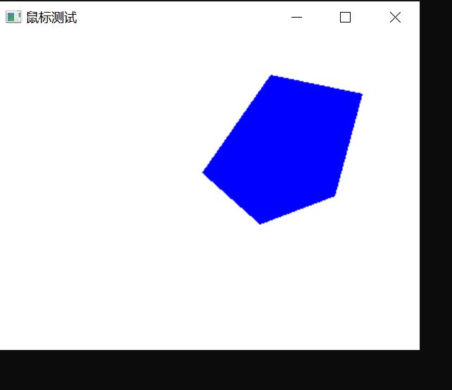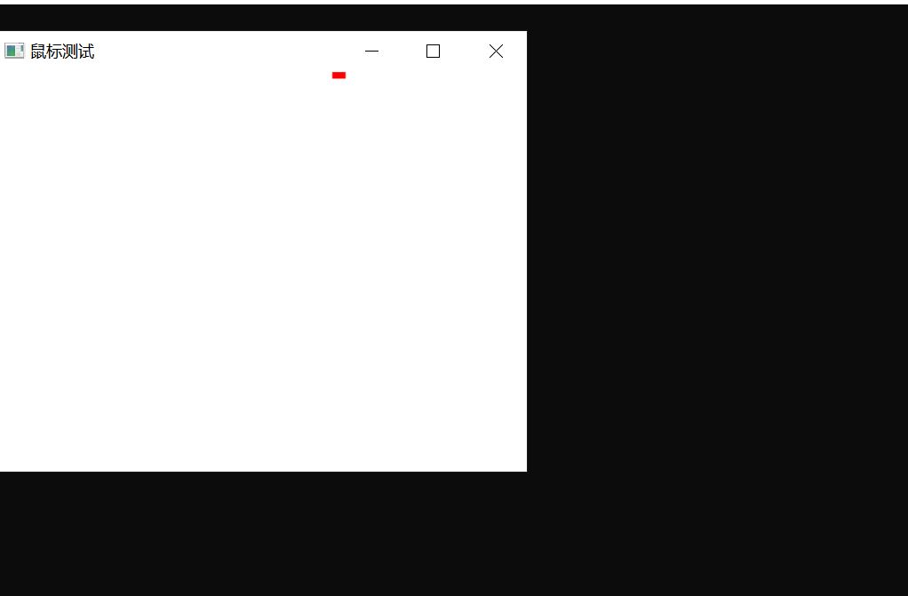

实验源程序如下：
#include <GL/glut.h>

GLsizei winwidth = 400, winheight = 300;
int mousecount = -1;//一开始的时候没有点
double xx[5];
double yy[5];
void init()
{
glClearColor(1, 1, 1, 0);
glMatrixMode(GL_PROJECTION);
gluOrtho2D(0, 200, 0, 150);
}

void display()
{
glClear(GL_COLOR_BUFFER_BIT);
glColor3f(1, 0, 0);//点是红色的
glPointSize(10);
if (mousecount != 4)//当点数到达5的时候就要画多边形
{
glBegin(GL_POINTS);
for (int i = 0; i <= mousecount; i++)
{
glVertex2i(xx[i], yy[i]);
}
glEnd();
}
else
{
glColor3f(0, 0, 1);//多边形是蓝色的
glBegin(GL_POLYGON);
for (int i = 0; i <= mousecount; i++)
{
glVertex2i(xx[i], yy[i]);
}
glEnd();
}
glFlush();
}

void ChangeSize(GLsizei w, GLsizei h)
{

glViewport(0, 0, w, h);
glMatrixMode(GL_PROJECTION);
glLoadIdentity();

gluOrtho2D(0, w, 0, h);
winwidth = w;
winheight = h;
}

void plotpoint(GLint x, GLint y)
{
glBegin(GL_POINTS);
glVertex2i(x, y);
glEnd();
}

void mouse(GLint button, GLint action, GLint x, GLint y)//鼠标回调
{

if (button == GLUT_LEFT_BUTTON && action == GLUT_DOWN)
{
glutPostRedisplay();
mousecount++;
xx[mousecount] = x;//记录真正的x，y坐标
yy[mousecount] = winheight - y;
}
if (mousecount == 5)
{
mousecount = 0;
}
glFlush();

}
int main(int argc, char** argv)
{
glutInit(&argc, argv);
glutInitDisplayMode(GLUT_SINGLE | GLUT_RGB);
glutInitWindowPosition(100, 100);
glutInitWindowSize(winwidth, winheight);
glutCreateWindow("鼠标测试");
init();
glutDisplayFunc(display);
glutReshapeFunc(ChangeSize);
glutMouseFunc(mouse);
glutMainLoop();
}

